Меня зовут Косенко Елизавета Васильевна. Стаж моей педагогической деятельности в школе – 6 лет.
В моей педагогической практике я применяла много различных технологий. Одним из важных направлений моей профессиональной деятельности я выбрала использование дидактических игр и игровых приёмов в учебно-воспитательном процессе, которые разрабатываю сама.
Применяя игровые технологии в образовательном процессе, я создаю радостную обстановку, поощряю выдумку и фантазию детей. В положительной атмосфере сотрудничества с учителем, ребёнок легко усваивает и закрепляет новый материал. В игровой технологии дидактическая цель ставится перед учащимися в форме игровой задачи. Игра не заменяет полностью традиционные формы и методы обучения; она рационально их дополняет, позволяет более эффективно достичь познавательной цели и задачи конкретного занятия и всего учебного процесса. Я стремлюсь, чтобы радость от игр перешла в радость от обучения.
Игры я применяю на разных этапах урока. Делюсь своей разработкой.
Дидактическая игра по русскому языку «Магазин».
Цель: закрепить навык определения грамматической основы и понятия словосочетание.
Детям предлагаю самостоятельно выбрать продукты и отнести к своей кассе. Ребятам нужно определить среди продуктов словосочетание или грамматическую основу. Данную игру можно применить на этапе закрепления пройденного материала, на этапе актуализации знаний. Ребята закрепляют понятия «словосочетание» и «грамматическая основа».
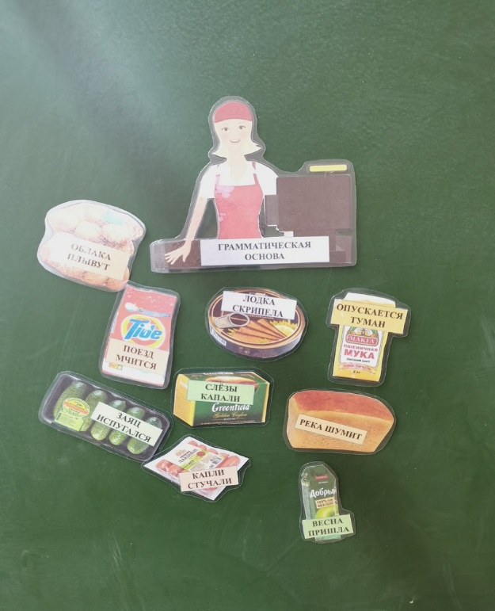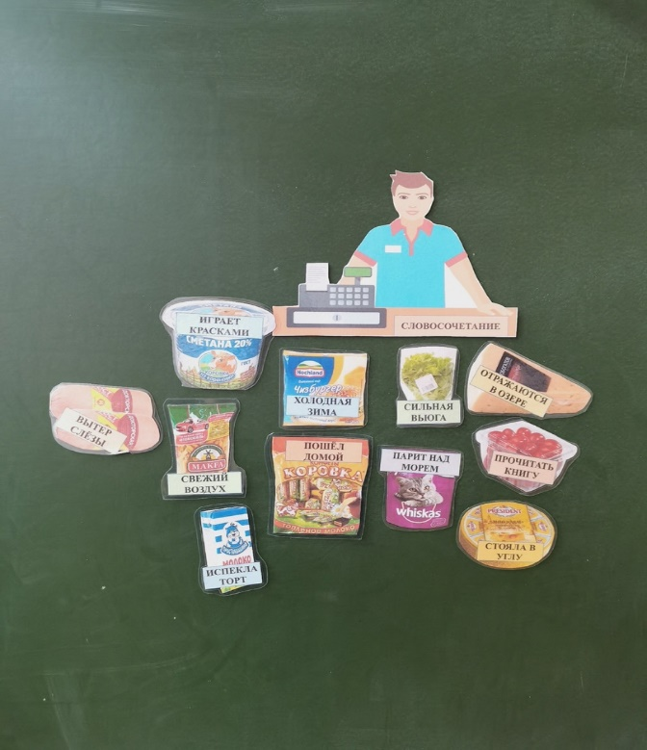
Следующая игра, которая полюбилась ребятам, называется «Испеки пиццу» на знание суффиксов -ик- и -ек-. Я заметила, что многие дети затрудняются правильно писать суффикс -ик-и -ек- и решила придумать такую игру.
Ребятам предлагается испечь вкусную пиццу и не перепутать ингредиенты.
Цель: закрепление навыка выбора суффикса -ик- и -ек-.
Учащиеся берут ингредиент, рассуждают по алгоритму: лучик- нет чего? -лучика, гласная не пропадает, выбираю суффикс -ик-, и добавляет ингредиент к соответствующей пицце.
Данную игру применяю на этапе закрепления и актуализации знаний.
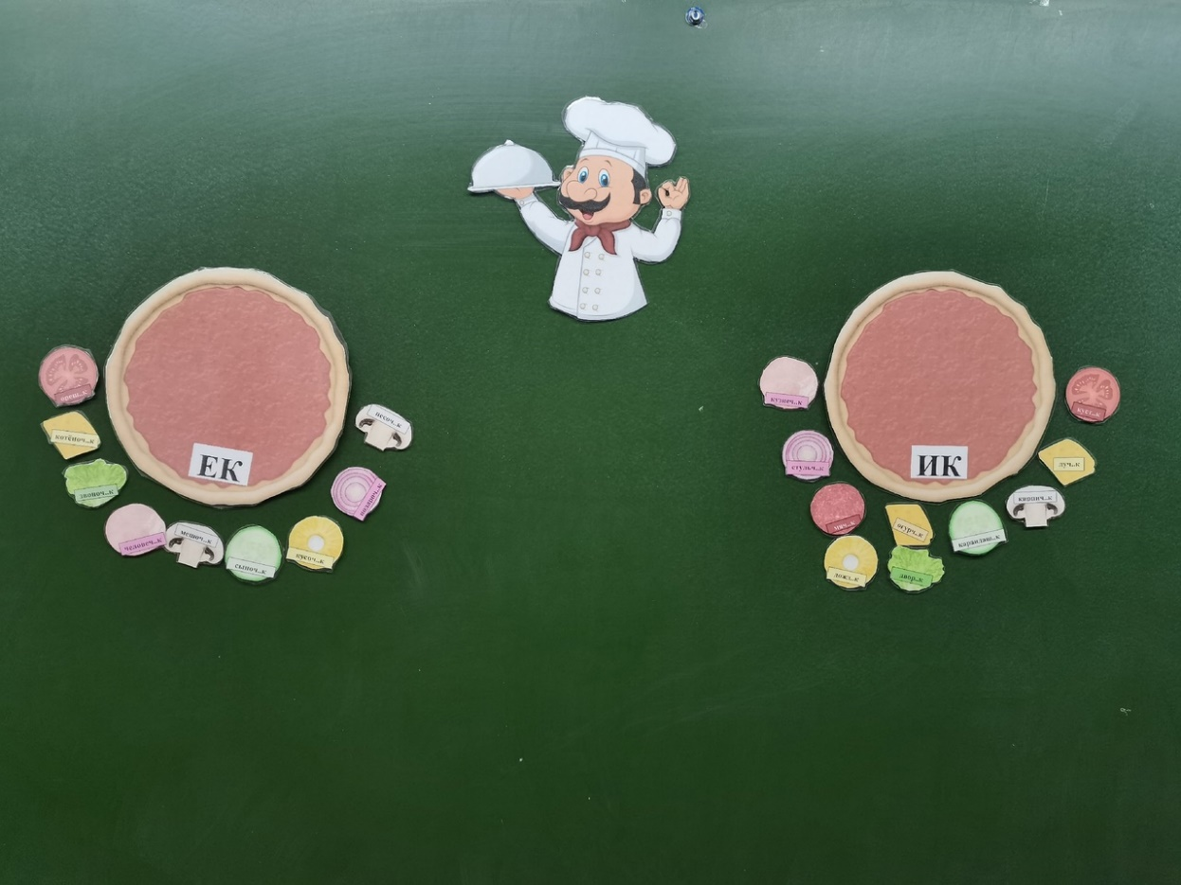
Для уроков математики я тоже разрабатываю дидактические игры. Одной из них хочу поделиться с вами.

Игра «Помоги Федоре помыть посуду».
Цель: закрепить умения решать примеры в несколько действий, совершенствовать вычислительные навыки на знания таблицы умножения и деления.
Я прошу ребят помочь Федоре вымыть посуду, выполнив вычисления по правилам порядка выполнения действий. Ученик берёт посуду с числовым выражением, вычисляет и «моет» в соответствующем умывальнике.
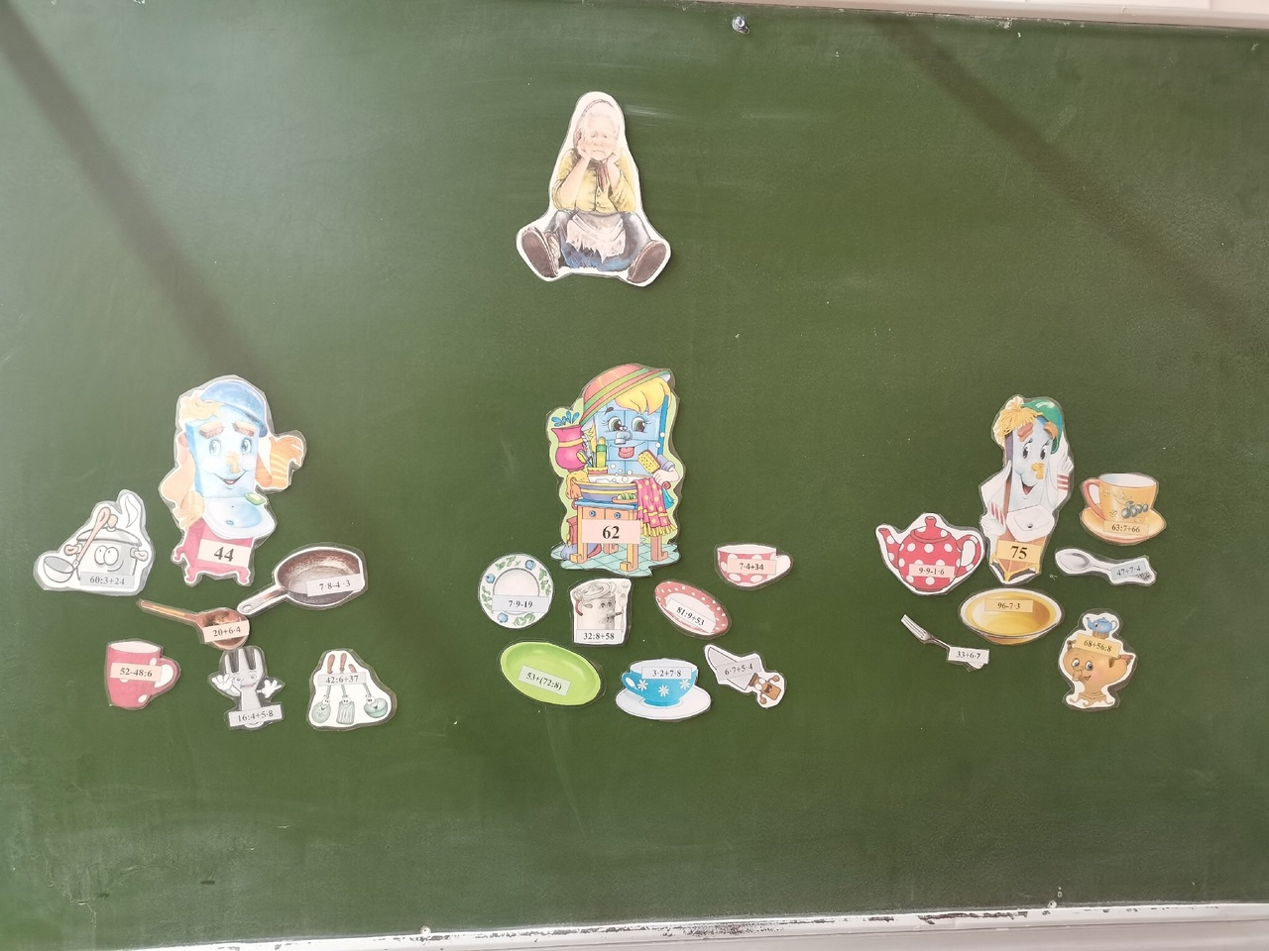
В процессе игровой деятельности у школьников проявляется интерес к предмету, происходит развитие познавательных интересов, закрепляются знания, приобретаемые на уроках.
Я создаю на уроках ситуацию успеха и возможности для творчества, познавательного процесса. Мы с детьми на третьем году обучения постоянно участвуем в конкурсном движении. Последние конкурсы доставили ребятам удовольствие и сплотили ребят.
Наши достижения:
- Гадченко Арсений - победитель (1 место) в Областном конкурсе «Хранители пернатых»;
Бош Екатерина – победитель конкурса рисунков «Правила безопасного лета»;
Пашков Никита – победитель (1 место) в районной акции «Добрая дорога в школу» номинация «Художественное творчество»;
Бош Екатерина - победитель (1 место) в районной акции «Добрая дорога в школу» номинация «Художественное творчество»;
Обучающиеся 3 «А» класса – победители (1 место) в районной акции «Добрая дорога в школу» номинация «Видеоролики и аудиоролики»;
Бош Екатерина- победитель (2 место) в областном конкурсе «И гордо реет флаг державный» на лучшее знание государственных символов России и символики Оренбургской области. Номинация «Произведения изобразительного искусства»;
Самохина Ангелина – победитель (3 место) в областном конкурсе детских исследовательских и проектных работ «Многонациональное Оренбуржье»;
Пашков Никита – победитель муниципального этапа областного конкурса рисунков «Мы против коррупции, коррупция глазами обучающихся»;
Бош Екатерина – победитель (3 место) в областном конкурсе рисунков «Мы против коррупции, коррупция глазами обучающихся» -(ждём диплом); также стала победителем муниципального этапа областного конкурса рисунков «Мы против коррупции, коррупция глазами обучающихся»;
Обучающиеся 3 «А» класса – победители (1 место) в областном конкурсе «Экология – дело каждого!» номинация «Экоблогер»;
Областной конкурс «По зимним дорогам – без опасности»- Гадченко Арсений 1 место- номинация поделка «ПДД и ёлочная новогодняя игрушка»; Бош Екатерина 2 место-номинация рисунок; Бош Екатерина 3 место - номинация поделка «ПДД и ёлочная новогодняя игрушка»;
Областной конкурс творческих работ «Засветись!»- учащиеся 3 «А» класса 1 место– номинация видеоролик – социальная реклама «Вместе ярче!»; Бош Екатерина 1 место- номинация рисунок «Будь заметным!»;
Областной конкурс «Ёлочная игрушка»- Бош Екатерина – 1 место.

У ребят устранились многие проблемы в знаниях, укрепились межличностные отношения, сформировалась активная жизненная позиция.

Дидактические игры необходимы в обучении и воспитании детей. Они повышают эффективность педагогического процесса, способствуют развитию памяти, мышления у детей, оказывая огромное влияние на умственное развитие ребенка.

